

**每日市场报告**

**2024年7月30日** 

 **市场综述**

美国三大股指收盘涨跌不一，道指跌0.12%报40539.93点，标普500指数涨0.08%报5463.54点，纳指涨0.07%报17370.2点。美元指数涨0.24%报104.57，非美货币多数下跌，离岸人民币对美元跌84个基点报7.2716。国际油价全线下跌，美油8月合约跌1.58%，报75.94美元/桶。布油9月合约跌1.43%，报79.13美元/桶。COMEX黄金期货涨0.02%报2381.5美元/盎司，COMEX白银期货持平报28.02美元/盎司。LME期铜跌0.94%报9025美元/吨。ICE10月原糖期货合约收涨3.20%报19.01美分/磅，ICE12月期棉期货合约收涨1.80%报69.21美分/磅。

图表1：全球主要股指涨跌幅（%）

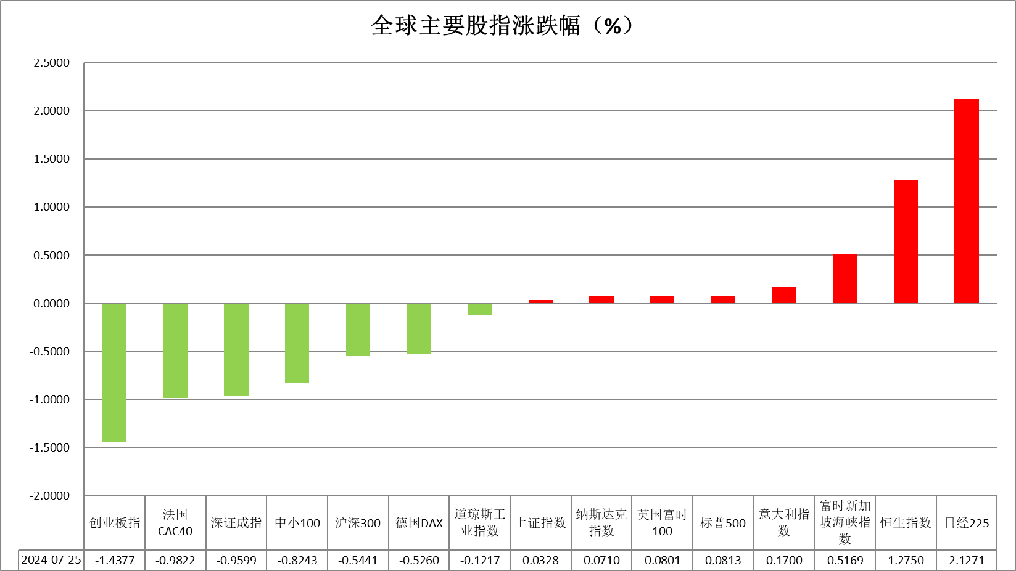

资料来源：公开资料整理、瑞达国际

 **消息回顾**

【美国财政部网站发布的最新数据显示，美国联邦政府债务规模已突破35万亿美元大关。美国财政部下调7-9月融资规模预期至7400亿美元，之前预计将融资8470亿美元。预计到2024年底将有7000亿美元的现金余额。】

【日本政府最高经济委员会发布声明表示，日本政府和央行必须仔细考虑近期正在损害消费的日元疲软，以指导政策。声明指出，实现消费复苏是政府近期经济政策的关键，不能忽视日元疲软和物价上涨对家庭购买力的影响。】

【历时五年谈判，世界贸易组织（WTO）80多个成员就电子商务达成初步协议，将永久禁止对数字贸易征收关税。接下来的步骤将包括争取WTO其他成员同意拟议规则，并将其纳入WTO的法律框架。但包括美国、巴西和印尼等成员目前并不打算加入该协议。】

【英国新政府表示，将重启旨在与印度和海湾合作委员会国家达成自由贸易协定的谈判。同时，与以色列、韩国、瑞士和土耳其的自贸协定更新谈判也将启动。】

【日本内阁府发布报告，预计2025财年不包括公共债务净利息支付的基本收支余额预计约为8000亿日元（52亿美元），从而自2002年设定该目标以来首次实现盈余。】

 **今日关注**

|  |  |  |
| --- | --- | --- |
| 时间 | | 数据/事件 |
| 2024/7/30 | 07:30 | 日本6月失业率 |
| 2024/7/30 | 13:30 | 法国第二季度GDP年率初值 |
| 2024/7/30 | 15:00 | 瑞士7月KOF经济领先指标 |
| 2024/7/30 | 16:00 | 德国第二季度未季调GDP年率初值 |
| 2024/7/30 | 17:00 | 欧元区第二季度GDP年率初值  欧元区7月工业景气指数  欧元区7月消费者信心指数终值  欧元区7月经济景气指数 |
| 2024/7/30 | 20:00 | 德国7月CPI月率初值 |
| 2024/7/30 | 21:00 | 美国5月FHFA房价指数月率  美国5月S&P/CS20座大城市房价指数年率 |
| 2024/7/30 | 22:00 | 美国6月JOLTs职位空缺  美国7月谘商会消费者信心指数 |
| 2024/7/31 | 04:30 | 美国至7月26日当周API原油库存 |

**观点汇总**



**美元指数**

截至周二，美元指数涨0.24%报104.57，非美货币多数下跌，欧元兑美元跌0.32%报1.0821，英镑兑美元跌0.09%报1.2859，澳元兑美元涨0.06%报0.6549，美元兑日元涨0.15%报154.02。

美元指数周一上涨了0.22%，创下两周高点，主要受到了加元和英镑走软的支撑。此外，在今日和明日美联储利率会议前的空头回补也提振了美元。市场预计美联储本周降息25个基点的可能性为4%， 9月降息的可能性为100%。然而，美国长期国债收益率的下跌限制了美元的涨幅。数据公布方面，因为7月达拉斯联储制造业前景调查中的整体商业活动指数意外下降了2.4点至-17.5，低于预期的上升背道而驰，对美元影响不利。

欧元兑美元周一下跌了0.29%，创下三周低点。周一美元走强打压了欧元。此外，市场对欧洲央行在9月份下次会议上降息的预期从上周一的75%上升至目前的91%，这也拖累了欧元。美元兑日元周一上涨了0.14%。由于日经指数上涨超过2%，减少了日元的避险需求，日元周一适度下跌。但是由于市场猜测日本央行将在周三为期两天的利率政策会议结束时宣布减少每月债券购买规模，日元的跌幅受到限制。此外，由于周一国债收益率的下降，空头回补也提振了日元。

往后看，由于市场对美联储维持利率的预期美元将保持稳定，建议投资者可以逢低做多。

图表2：美元指数走势图

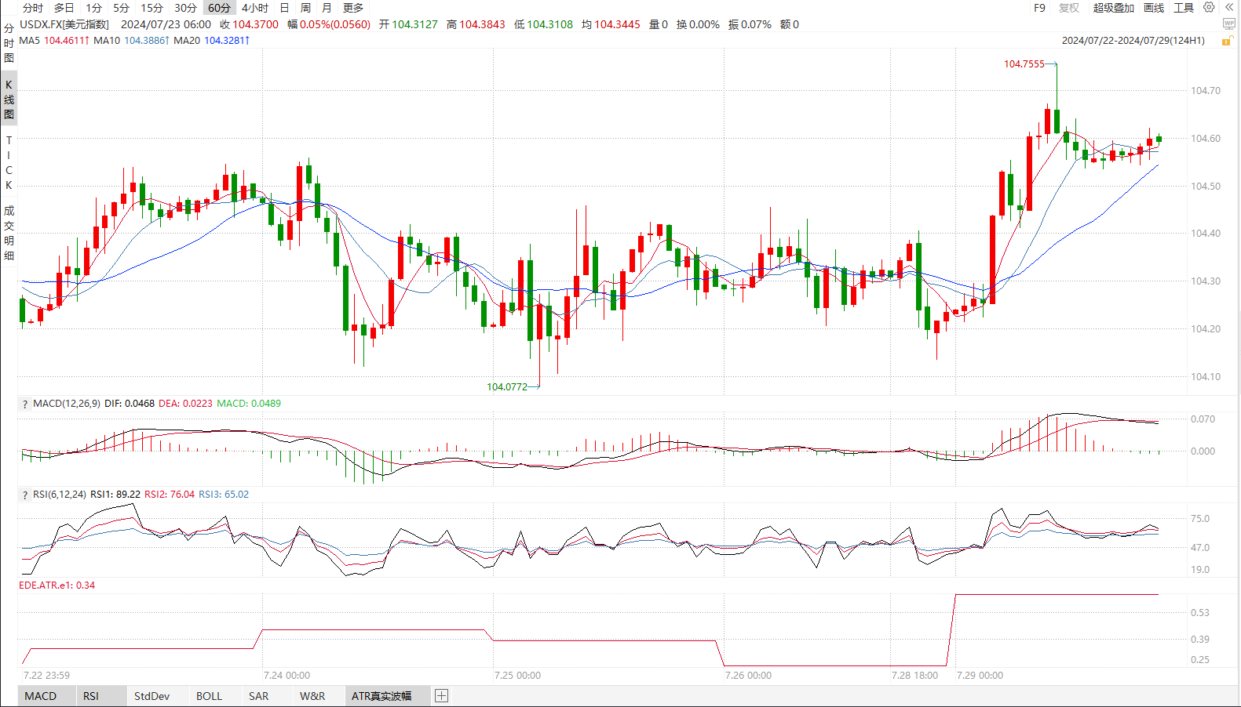

资料来源：wind、瑞达国际

**S&P500**

截至7月30日，标普500指数上涨0.08%至5463.54点；迷你标普500主力合约上涨0.1%至5504.5点。美股三大股指涨跌不一，道指回落，标普、纳指小幅上涨。美国6月核心PCE同比涨增速持平于2.6%，为2021年3月以来最低水平，环比增速反弹至0.2%；整体PCE同比增速从上月的2.6%下滑至2.5%，为五个月来最低水平。美联储将于当地时间7月30至7月31日进行议息会议，根据互换合约显示，市场预计美联储将在本次会议上维持利率不变，而9月降息的概率达100%。个股方面，本周科技股七巨头中微软、脸书、亚马逊、苹果将相继披露财报，大型科技股的业绩短期将对市场走向产生较大影响。策略上，建议暂时观望。

图3：S&P500走势图 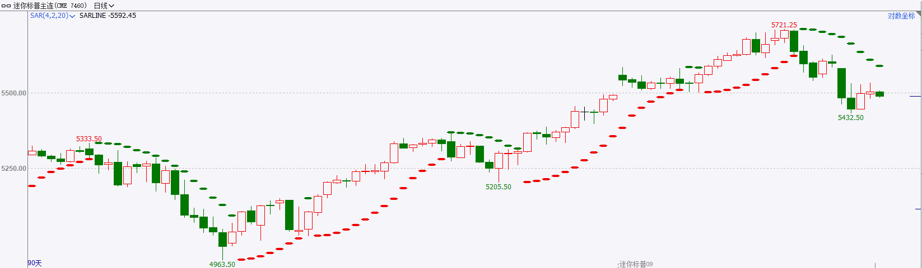

资料来源：wind、瑞达国际

**富时中国A50**

截至7月29日，富时中国A50指数下跌0.39%至11820.55点；新交所富时A50期指主力合约下跌0.08%至11793点。上周央行降息落地，发改委、财政部出台文件表示将加大对设备更新和以旧换新的支持力度，稳增长措施持续加码。目前，政策改革利好已经落地，还需观察政策对基本面最终的提振效果。目前，投资者信心仍较为脆弱，市场风险偏好较低，流动性拐点尚未出现，在经济基本面表现不佳的背景下，资金预计仍将青睐大盘股，大盘股相较小盘股较为抗跌。策略上，建议暂时观望。

图4：富时中国A50走势图

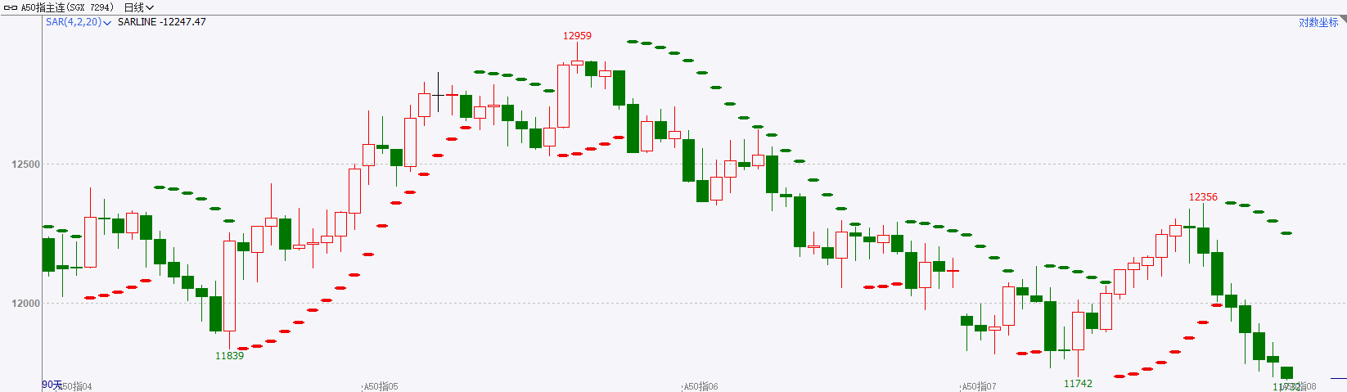

资料来源：wind、瑞达国际

**铜**

**观点：**隔夜COMEX铜震荡走弱，报收4.094美元/磅，涨跌幅-0.73%。国际方面，美国财政部下调7-9月融资规模预期至7400亿美元，之前预计将融资8470亿美元。预计到2024年底将有7000亿美元的现金余额，年底前所持现金余额减少将要求减少美债发行。国内方面，国家主席习近平在北京会见意大利总理梅洛尼，习近平强调，中方愿同意方推动经贸投资、工业制造、科技创新、第三方市场等传统合作优化升级，探讨电动汽车、人工智能等新兴领域合作。库存方面，截至7月29日，LME铜库存为239100吨，环比+1350吨；COMEX铜库存14050短吨，环比+ 141短吨；SHFE每日仓单207283吨，环比-6187吨。美元指数有所上行，最高触及104.75，最终收涨0.23%，报104.57。基准的10年期美债收益率收报4.1790%，两年期美债收益率收报4.41%。**操作建议，纽铜主力合约轻仓震荡偏弱交易，仅供参考。**

图5：铜日线走势图

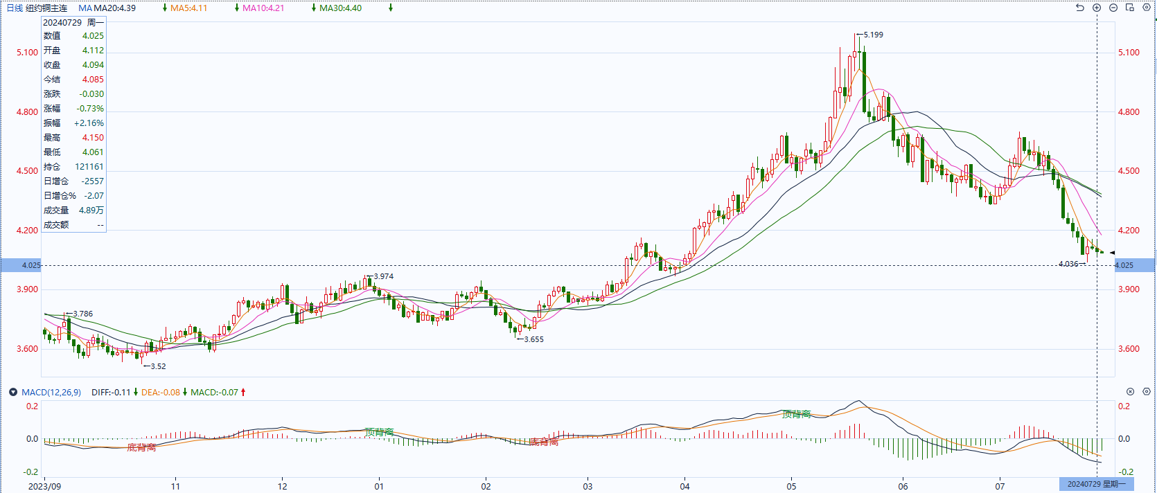

资料来源：同花顺、瑞达国际

**黄金**

消息面：根据最新美国财政部数据显示，当前美国联邦政府债务规模已突破35万亿美元。美国财政部将7-9月融资规模预期由8470亿美元下调至7400亿美元，并预计到2024年底将有7000亿美元的现金余额，当前整体赤字规模持续扩大叠加特朗普当选预期走强或使市场对美国债务问题担忧加重，整体或持续给予美元指数一定压力。

外盘持仓方面：截至7月29日，SPDR Gold Trust黄金ETF持仓量为843.17吨，较上一交易日持平。

往后看，即便上半年美国经济表现超出市场预期并展现一定韧性，然而近期就业及通胀数据均有所走弱，市场对未来美国经济增速放缓担忧有所加重，进而使市场加强对美联储年内降息的预期。短期内贵金属价格在利率预期走弱且美国经济前景不确定性较强的影响下或多于高位震荡。操作上建议，日内逢低做多，请投资者注意风险控制。

图6：COMEX黄金日线走势图

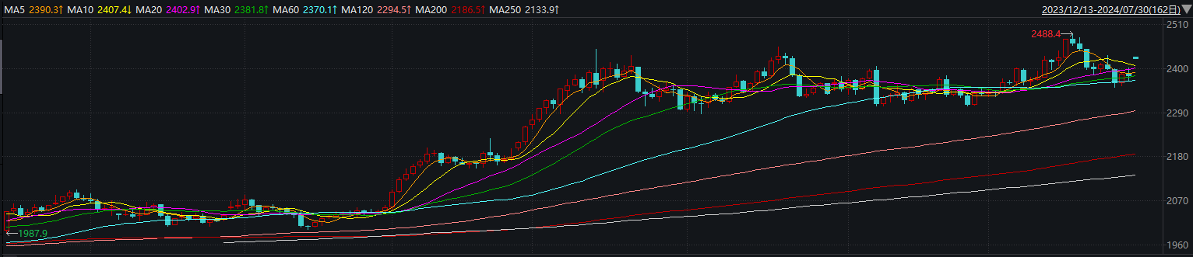

资料来源：wind、瑞达国际

**原油**

国际原油市场下跌，布伦特原油9月期货合约收盘价报79.78美元/桶，跌幅1.7%；美国WTI原油9月期货合约收盘价报75.81元/桶，跌幅1.8%。美联储周四将举行利率决议，市场预期维持利率不变，美元指数回升。欧佩克联盟部长级会议同意将自愿减产措施延长至9月底，将集体性减产措施延长至2025年结束；加沙停火协议谈判取得进展，以色列将对真主党采取军事行动，但避免全面战争，中东地缘局势有所反复；美国继续补充石油战略库存，中国需求放缓忧虑有所升温，市场权衡夏季需求及地缘局势，短线原油期价呈现宽幅震荡。技术上，SC2409合约考验570区域支撑，短线呈现宽幅震荡走势。操作上，建议短线交易为主。

图7：原油（WTI）走势图

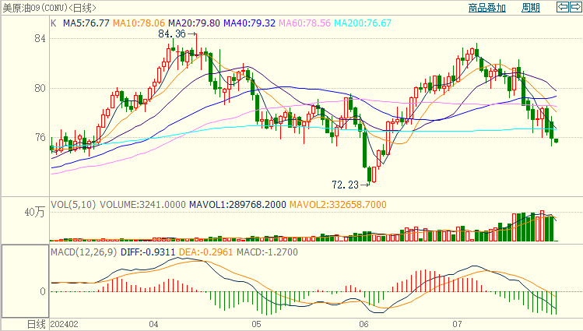

资料来源：wind、瑞达国际

**ICE****棉花**

洲际交易所(ICE)棉花期货周一收涨，受投资者空头回补操作提振，同时股市人气向好也带来外溢支撑。交投最活跃的ICE 12月期棉收涨1.22美分或1.80%，结算价报69.21美分/磅。

据美国农业部(USDA)报告显示，2024年7月12-18日，2023/24年度美国陆地棉出口签约量-16843吨，是营销年度最低点，较前周和较前4周平均水平明显下降。2023/24年度美国陆地棉出口装运量29805吨，较前周增长16%，较前4周平均水平下降11%。当周美国棉花出口签约出现负增长，出口销售数据相对疲软，利空棉市。

美棉主力价格关注上方压力78.0美分/磅，下方支撑65.0美分/磅。建议12月 ICE 期棉短期观望。

图8：ICE棉花期货主力合约日走势图

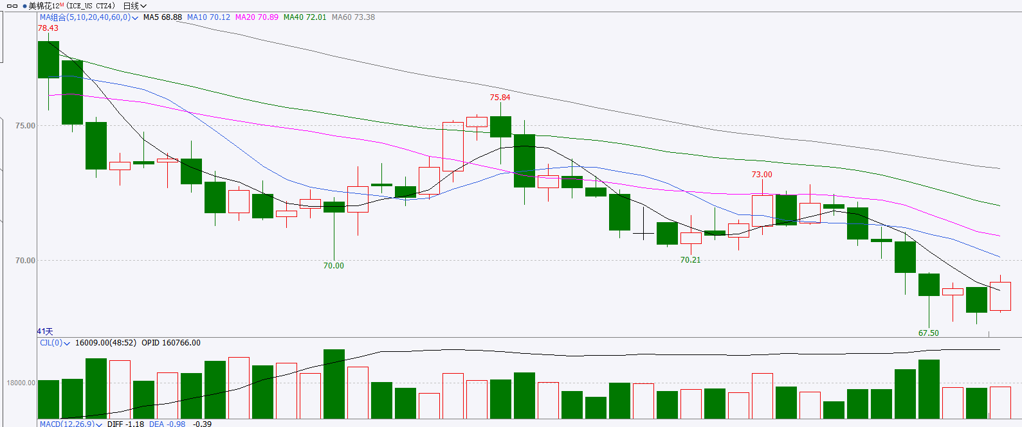

资料来源：wind、瑞达国际

**ICE原糖**

洲际期货交易所（ICE）原糖期货周一大涨，部分收益于巴西中南部干燥天气可能限制产量的担忧。交投最活跃的ICE 10月原糖期货合约收盘收涨0.59美分或3.20%，结算价每磅19.01美分。

据巴西蔗糖工业协会Unica称，7月上半月巴西中南部地区压榨甘蔗4317万吨，同比下滑11%；产糖294万吨，同比下降9.7%；糖厂使用48.92%的甘蔗比例产糖，而市场最初比例为48.17%。7月上半月巴西甘蔗压榨量和产糖量同比均下降，由于产区降水令田间作业受到影响，数据利好糖市。不过巴西航运机构Williams发布的数据显示，截至7月24日当周巴西港口等待装运食糖的船只数量为101艘，此前一周为87艘。港口等待装运的食糖数量为463.89万吨，此前一周为425.44万吨。当周等待装运出口的食糖船只数量增加明显，等待装运糖数量仍较大。

美糖主力价格关注上方压力19.8美分/磅，下方支撑17.5美分/磅。建议10月 ICE 期糖短期观望。

图9：ICE原糖期货主力合约日走势图

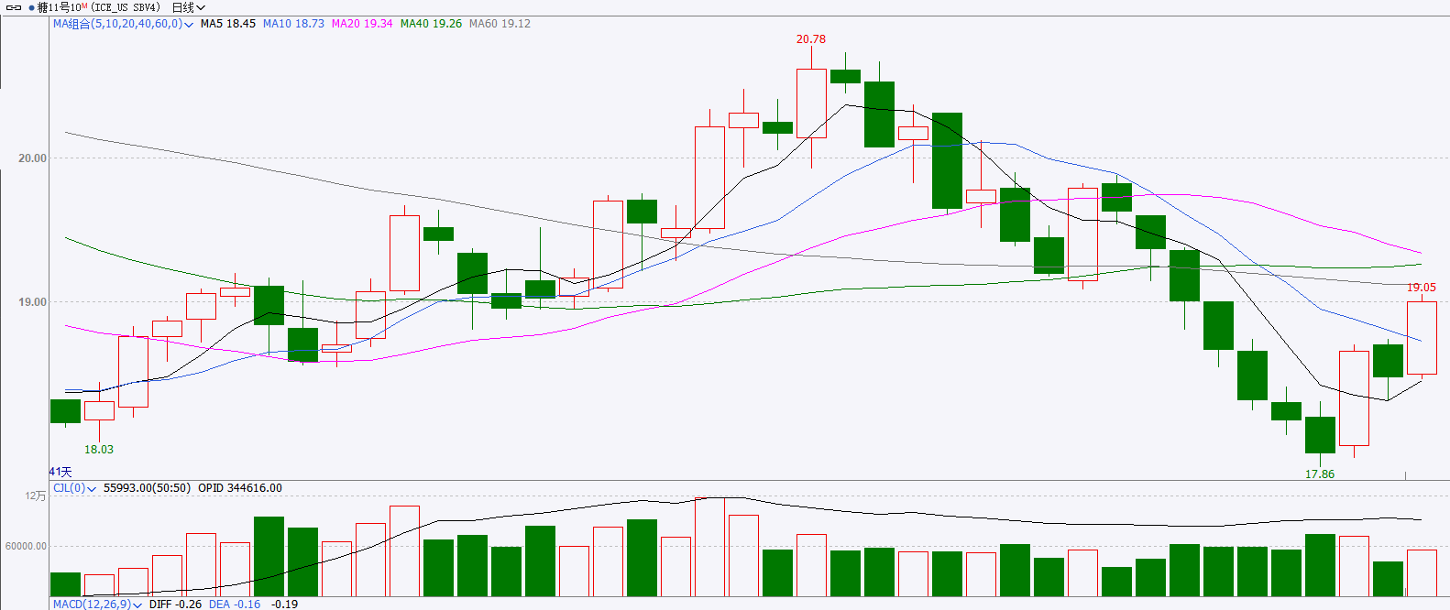

资料来源：wind、瑞达国际

图10：美国总统大选特朗普与哈里斯民调支持率（7月24日更新）

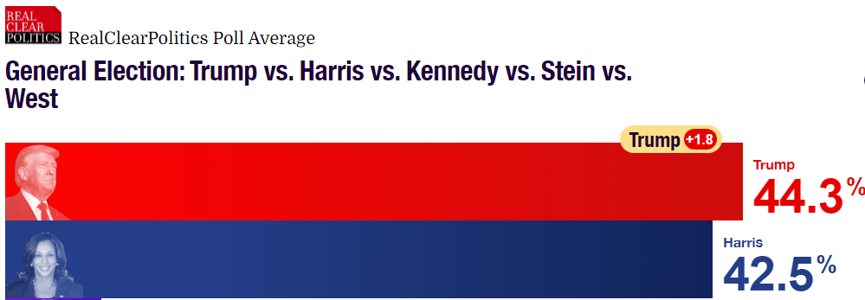

资料来源：RealClearPolitics.com

图11：美国总统大选国会选举共和党和民主党支持率（7月24日更新）

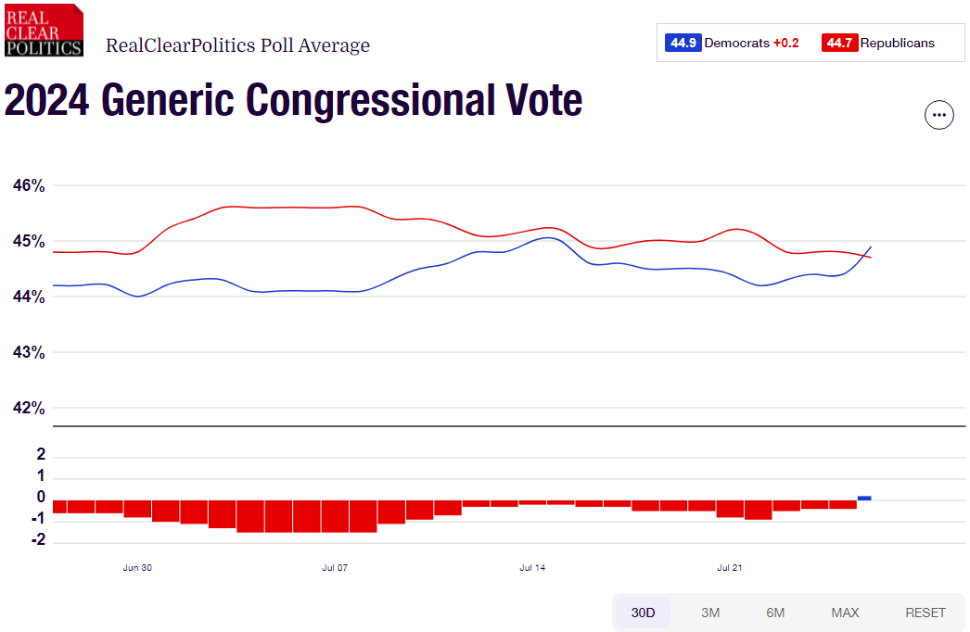

资料来源：RealClearPolitics.com

△ 免责声明

此报告由瑞达国际所编制。本报告采用之资料及意见均相信可靠及准确，但本公司并不对各分析或有关资料之可靠性及准确性作出全面性保证。本报告只供客户或读者作参考之用，客户或读者不应完全依靠本报告内容作为投资准则。

本报告之资料及意见如有任何更改，恕不另行通知。本报告并非及并无意图构成任何作价或招揽进行买卖本报告 提及的商品。本公司不会对任何因依靠本报告作出任何买卖而引致之任何损失承担任何责任。



24小时客服电话： 00852 - 25342000/86 - 13603059885

24小时传真电话： 00852 - 25632368

客服邮箱： cs@ruida- int . com

客服QQ： 203195058/2938472186

网址：www. ruida- int . com

地址: 香港湾仔菲林明道8号大同大厦17楼05 - 06室